**Скремблер** — программное или [аппаратное](https://ru.wikipedia.org/wiki/%D0%90%D0%BF%D0%BF%D0%B0%D1%80%D0%B0%D1%82%D0%BD%D0%BE%D0%B5_%D1%88%D0%B8%D1%84%D1%80%D0%BE%D0%B2%D0%B0%D0%BD%D0%B8%D0%B5) устройство , выполняющее **скремблирование** — обратимое преобразование [цифрового потока](https://ru.wikipedia.org/wiki/%D0%9F%D0%BE%D1%82%D0%BE%D0%BA_%D0%B4%D0%B0%D0%BD%D0%BD%D1%8B%D1%85) без изменения [скорости передачи](https://ru.wikipedia.org/wiki/%D0%A1%D0%BA%D0%BE%D1%80%D0%BE%D1%81%D1%82%D1%8C_%D0%BF%D0%B5%D1%80%D0%B5%D0%B4%D0%B0%D1%87%D0%B8_%D0%B8%D0%BD%D1%84%D0%BE%D1%80%D0%BC%D0%B0%D1%86%D0%B8%D0%B8) с целью получения свойств [случайной](https://ru.wikipedia.org/wiki/%D0%A1%D0%BB%D1%83%D1%87%D0%B0%D0%B9%D0%BD%D0%B0%D1%8F_%D0%B2%D0%B5%D0%BB%D0%B8%D1%87%D0%B8%D0%BD%D0%B0) [последовательности](https://ru.wikipedia.org/wiki/%D0%9F%D0%BE%D1%81%D0%BB%D0%B5%D0%B4%D0%BE%D0%B2%D0%B0%D1%82%D0%B5%D0%BB%D1%8C%D0%BD%D0%BE%D1%81%D1%82%D1%8C). После скремблирования появление «1» и «0» в выходной последовательности равновероятны. Скремблирование — обратимый процесс, то есть исходное сообщение можно восстановить, применив обратный алгоритм.

**Скремблирование** (англ. scramble — перемешивать) — разновидность кодирования информации, для передачи по каналам связи и хранения, улучшаюшая спектральные и статиcтические характеристики.

Примечание: Слово скремблер также имеет иное значение — это устройство для шифрования аналогового (телефонного, телевизионного) сигнала.

Скремблирование есть приведение информации к виду, по различным характеристикам похожему на случаные данные. Скремблирование выравнивает спектр сигнала, частоты появления различных символов и их цепи.

**Цели скремблирования**

Применительно к телекоммуникационным системам скремблирование повышает надёжность синхронизации устройств, подключённых к линии связи (обеспечивает надёжное выделение тактовой частоты непосредственно из принимаемого сигнала), и уменьшает уровень помех, излучаемых на соседние линии многожильного кабеля. Другая область применения скремблеров — защита передаваемой информации от несанкционированного доступа.

Для алгоритмов скремблирования исключительно важны скорость работы и случайный характер последовательности, чтобы его нельзя было восстановить в случае перехвата противником. Процесс скремблирования может включать в себя добавление определённых компонент к исходному сигналу либо изменение важных частей сигнала для того, чтобы усложнить восстановление вида исходного сигнала либо для придания сигналу определённых статистических свойств.

Скремблеры применяются в [телефонных сетях общего пользования](https://ru.wikipedia.org/wiki/%D0%A2%D0%B5%D0%BB%D0%B5%D1%84%D0%BE%D0%BD%D0%BD%D0%B0%D1%8F_%D1%81%D0%B5%D1%82%D1%8C_%D0%BE%D0%B1%D1%89%D0%B5%D0%B3%D0%BE_%D0%BF%D0%BE%D0%BB%D1%8C%D0%B7%D0%BE%D0%B2%D0%B0%D0%BD%D0%B8%D1%8F), [спутниковой](https://ru.wikipedia.org/wiki/%D0%A1%D0%BF%D1%83%D1%82%D0%BD%D0%B8%D0%BA%D0%BE%D0%B2%D0%B0%D1%8F_%D1%81%D0%B2%D1%8F%D0%B7%D1%8C) и [радиорелейной связи](https://ru.wikipedia.org/wiki/%D0%A0%D0%B0%D0%B4%D0%B8%D0%BE%D1%80%D0%B5%D0%BB%D0%B5%D0%B9%D0%BD%D0%B0%D1%8F_%D1%81%D0%B2%D1%8F%D0%B7%D1%8C), [цифровом телевидении](https://ru.wikipedia.org/wiki/%D0%A6%D0%B8%D1%84%D1%80%D0%BE%D0%B2%D0%BE%D0%B5_%D1%82%D0%B5%D0%BB%D0%B5%D0%B2%D0%B8%D0%B4%D0%B5%D0%BD%D0%B8%D0%B5), а также для защиты лазерных дисков от копирования.

Обычно скремблирование осуществляется на последнем этапе цифровой обработки непосредственно перед модуляцией.

Защита от прослушки мобильного телефона (скремблер для смартфона) FSM-U1

**Методика применения**:

Может работать также как гарнитура если скремблер FSM-U1 выключен. Когда вы или ваш собеседник дозвонились, кто то должен включит режим кодирования. Ваши девайсы на протяжении нескольких секунд будут обмениваться данными и подсоединяться. Когда установите связь вы услышите громкий звуковой сигнал, который подтверждает вхождение к «защищенному режиму» после установки связи. Будет гореть соответствующий светодиод. После этого всего вы можете спокойно беседовать также и на секретные темы.

Голос собеседника в данном режиме скремблирования немного искажается. Это нормально, потому как сигнал должен пройти многократную обработку, а затем передаться по GSM-каналу относительно низкого качества. Такой дискомфорт не сопоставимый с важностью обеспечения вашей конфиденциальности. Что бы улучшить понимание говорите разборчиво и медленно, а также используйте и наушники (есть в комплекте).

Простое отключение гарнитуры даже при включенном скремблировании даст возможность оценить степень защищенности вашего звукового потока.

Характеристика:

Тип устройства: скремблер для смартфона (шифрование разговора через мобильный).

Назначение: Защита от послушки мобильного телефона.

Совместимость с телефонами: iPHONE, Android, Samsung, другие телефоны имеющие разъем гарнитуры 3.5 мм, 4-х контактный.

Принцип шифрования основан на многократной динамической обработки фазы.

Динамическое формирование ключа безопасности (новый уникальный ключ на каждый сеанс связи).

Генерирование и обмен ключами безопасности технология Voiceprint.

Параметры:

Питание: Li-Pol аккумулятор (зарядка USB).

Корпус: высококачественный пластик, повышенной ударопрочности.

Размер: 29x7x69 мм.

Сервис:

Гарантия.

Сертификация Украина.

Инструкция FSM-U1 на русском языке в комплекте.

Сервисное обслуживание и техподдержка.

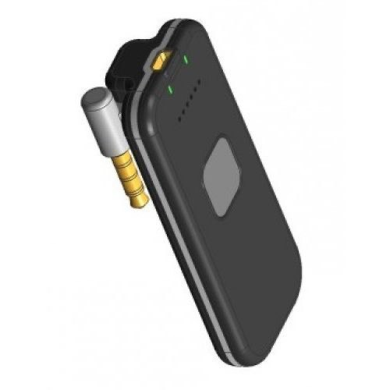

Защита для мобильного телефона защита от прослушки скрэмблер MS

Технические характеристики:

1. Максимальная дальность связи между блоком MS и телефоном……….. до 3 метров

2. Минимальное расстояние между блоком MS и мобильным телефоном от 0,5 метра

3. Максимальное время заряда LI-ION аккумулятора (https://radio-security.com.ua/g2424615-akkumulyatory)…………………………до 10 часов

4. Время работы блока MS с полностью заряженным аккумулятором…… до 8 часов

Достаточно невысокая стоимость скремблера позволяет создать «сеть» среди постоянных партнеров или внутри корпоративной «верхушки» для ведения полностью «закрытых» переговоров в пределах этой сети.

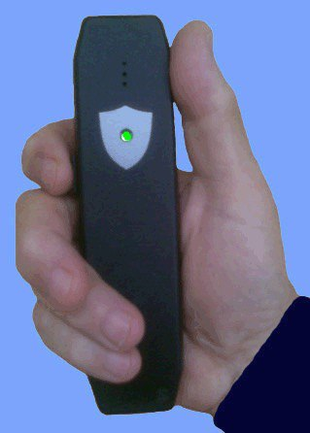

Скремблер «Guard Handsfree»

Применяется скремблер «Guard Handsfree» в области обеспечения безопасности переговоров при общении собеседников по сотовым телефонам. Благодаря простоте, данным устройством может пользоваться любой человек. Небольшие размеры и работа от батареи позволяет переносить скремблер и использовать его в любой обстановке. Технические характеристики Принцип кодирования: инверсия звукового спектра; Формирование ключа: статическое; Общее количество комбинаций алгоритма: 4 комбинации; Количество изменении частоты инверсии: 4 частоты; Длина ключевой последовательности: 16 бит; Канал связи: полный дуплекс; Разборчивость дескремблированной речи: 95%; Полоса звуковой инверсии: с 280 Hz до 3140Hz; Наклон предискажений во время скремблирования звукового потока 6dB на октаву; Диапазон частот инверсии: с 44.336kHz до 184.734kHz; Выходной импеданс: с 300 по 500 кОм; Питание: 9В (крона); Ток потребления мА: 70 мА; Индикация: светодиодная; Материал корпуса: пластик, алюминий; Габариты: 134x70x24 мм; Вес: 100 грамм.

Скремблер «Guard Bluetooth»

Технические характеристики Принцип кодирования: инверсия звукового спектра; Беспроводное соединение: Bluetooth; Формирование ключа: статическое; Общее количество комбинаций алгоритма: 4 комбинации; Количество изменений частоты инверсии: 4 частоты; Длина ключевой последовательности: 16 бит; Канал связи: полный дуплекс; Разборчивость дескремблированной речи: 95%; Полоса звуковой инверсии: с 280 Hz до 3140Hz; Наклон предискажений во время скремблирования звукового потока 6dB на октаву; Диапазон частот инверсии: с 44.336kHz до 184.734kHz; Выходной импеданс: с 300 по 500 кОм; Питание: 9В (крона); Ток потребления мА: 70 мА; Индикация: светодиодная; Материал корпуса: пластик, алюминий; Габариты: 134x70x24 мм; Вес: 100 грамм.